Krasobruslení II

Pracovní list obsahuje několik úkolů na téma „krasobruslení“, které je jednou z disciplín olympijských her. Děti si zopakují informace o vzniku a historii krasobruslení. Pracovní list je určen především žákům třetích a čtvrtých tříd. Děti budou potřebovat psací potřeby a pastelky.
Krasobruslení

__________________________________________________
- Použijte informace z videa a vyluštěte křížovku.
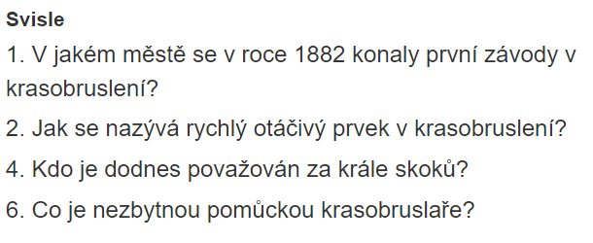
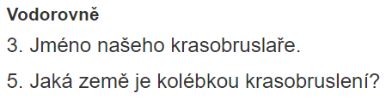
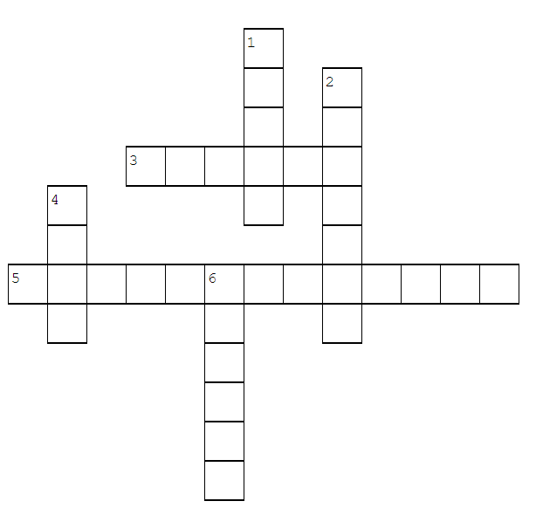

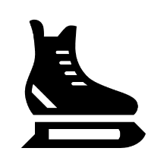
- Napište několik vlastností, které by měl krasobruslař mít. Můžete vybírat i z rámečku, kde jsou uvedeny příklady.
pracovitý, pilný, pozorný, poctivý, pečlivý, nadaný, laskavý, líbezný, skromný, vytrvalý, velkorysý, veselý

………………………………………………………………………………………………………………………………………………………………………………………………………………………………………………………………………………………………………………………………………………………………
- Vybarvěte správně olympijské kruhy. Každý kruh reprezentuje jeden kontinent. Můžete využít nápovědy.
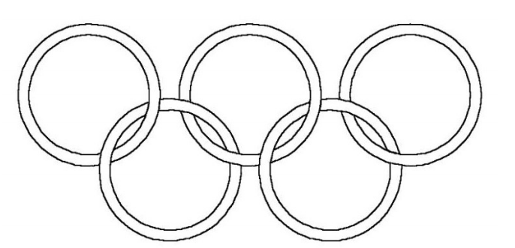
Nápověda: Vpravo dole se nachází zelený kruh, který spojuje černý a červený kruh. Černý kruh je zároveň spojený se žlutým. Modrý kruh je spojený se žlutým.

- Vytvořte návrhy krasobruslařských dresů. Napište pod obrázky, název písně, na kterou by měl krasobruslař v tomto dresu bruslit.

Řešení křížovky:
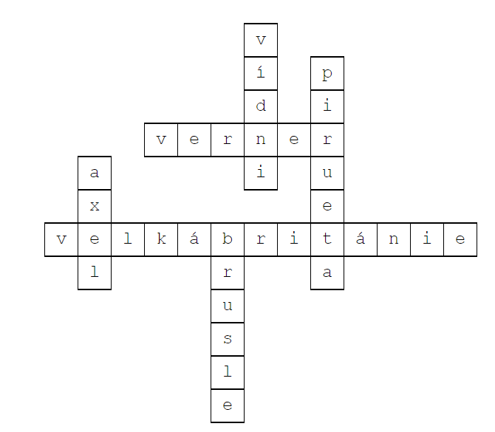

Autor: Mgr. Veronika Svobodová
Toto dílo je licencováno pod licencí Creative Commons [CC BY-NC 4.0]. Licenční podmínky navštivte na adrese [https://creativecommons.org/choose/?lang=cs].

